|  |  |  |  |  |  |
| --- | --- | --- | --- | --- | --- |
| **주차** | 29주차 | **기간** | 2021.7.14 ~ 2021.7.20 | **지도교수** | (서명) |
| 이번주 한일 요약 | 캐릭터 애니메이션 수정, 제작 | | | | |

<상세 수행내용>

-3d max에서 매달린 채로 왼쪽 조준하기 애니메이션 수정

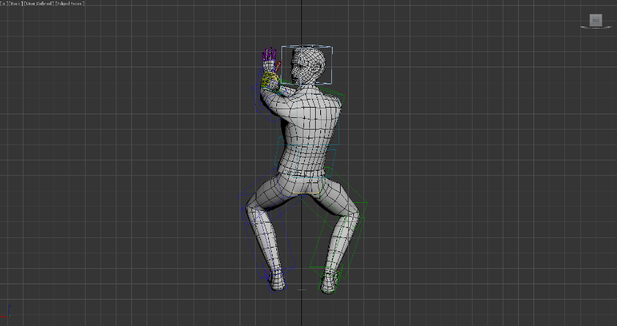

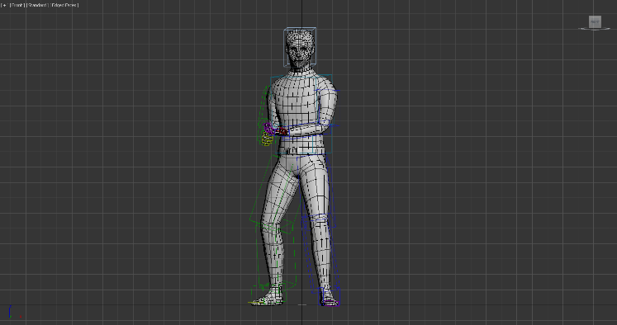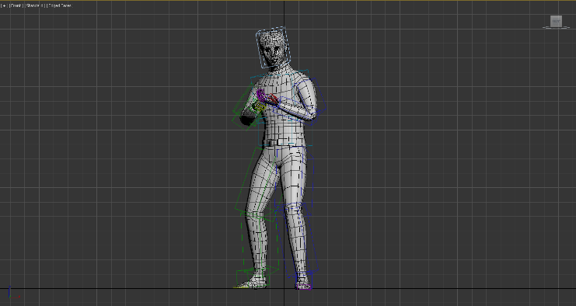-3d max에서 총들고 있는 아이들 애니메이션 두 종 제작

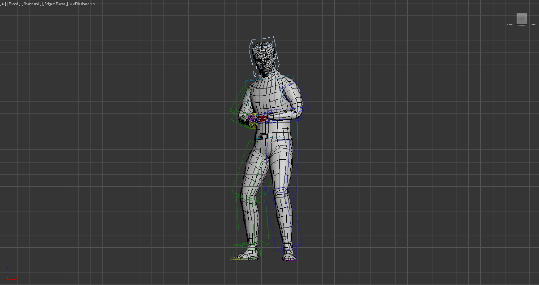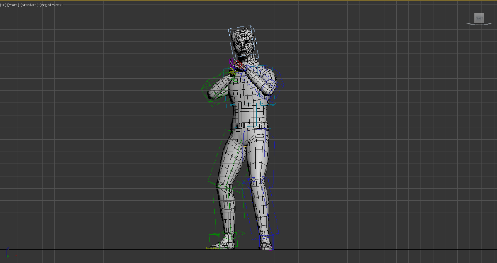-3d max에서 조준하고 위 보기, 조준하고 아래보기 포즈 제작

|  |  |  |  |
| --- | --- | --- | --- |
| **문제점 정리** |  | | |
| **해결방안** |  | | |
| **다음주차** | 30주차 | **다음기간** | 2021.7.21 ~ 2021.7.27 |
| **다음주 할일** | 캐릭터 애니메이션 보스 애니메이션 | | |
| **지도 교수**  **Comment** |  | | |